FICHA DE COMPRENSIÓN DE TEXTOS
Nombre: ………………………………………………………………………………………………. Fecha: ………………….
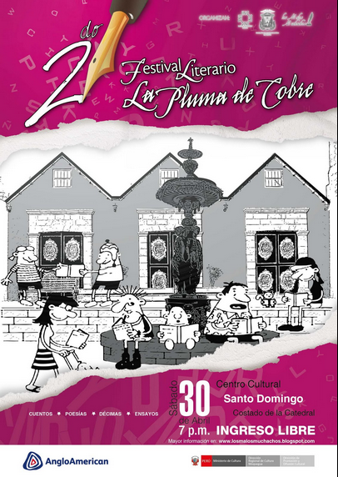
Lee el texto

RESPONDE LAS SIGUIENTES PREGUNTAS, MARCA CON X LA RESPUESTA CORRECTA:
- ¿Qué tipo de texto es?
Una leyenda
B
C
A
Una receta
Un afiche

- ¿Cuál fue el propósito de este texto?
Darte instruciones
B
C
A
Entretenernos
Invitarnos a participar del evento

- ¿En qué lugar se realizó el evento?
Centro cultural Santo Domingo
B
C
A
Centro cultural de Solajo
Plaza de Carumas

- ¿En qué fecha se realizó el festival literario?
B
C
A
23 de setiembre
30 de abril
03 de enero

- ¿De qué lugar son las imágenes del texto”
B
C
A
Tacna
Moquegua
Arequipa

